SSM框架

Springmvc+Spring+Mybatis

项目

**前后端不分离**

1.环境搭建，导入STUCTS项目LIURUIWEB，运行

2.导入SSM框架运行

3.SSM项目改用数据库进行登录

4.在SSM项目框架里，开发LIURUIWEB项目，进行登录功能设计

5.对待办数据进行查询功能

6.对待办数据进行增加功能

7.对待办数据进行删除功能

8. 对待办数据进行修改功能

9. 对待办数据加入文章发布功能

10.使用MINIUI框架对会员管理进行注册功能，对账号、手机、邮箱三个字段进行验证，三个字段唯一性

注册时，使用邮箱验证码，进行注册，邮箱用163邮箱

11.找回密码功能，通过邮箱验证码

12. 使用MINIUI框架对会员管理对会员数据查询功能

13. 使用MINIUI框架对会员管理对会员数据删除功能

14. 使用MINIUI框架对会员管理对会员数据批量删除或全部删除功能

15. 使用MINIUI框架对会员管理对会员数据单行复制功能，多行复制功能容易造成数据混乱，不建议做，

16. 使用MINIUI框架对会员管理按员工姓名及邮箱进行搜索查询

17. 使用MINIUI框架对会员管理分页功能，包括删除、增加数据后，记录仍然能分页

18.文件管理实现上传下载

19. 文件管理实现三级联动

20.使用数据库实现对文件权限管理，管理员有所有文件上传下载功能，会员能对自己的数据进行上传下载，普通会员只能上传，不能下载功能。

角色设计，管理员，会员，普通会员，多个角色（会员和普通会员两个角色）

**前后端分离试验**

21.加入前端自适应项目，实现前后端分离，测试环境

23.对前端新闻页面进行接口编程，实现从后端数据库取数据，显示在前端，用AJAX来传数据

**使用新后台，对前台进行控制（略）**

**前后端不分离，只做SSM项目后端**

24.使用后端框架MINI

25.文件添加，加上链接

26.权限管理

27.动态菜单权限管理

28.系统设置，添加角色管理

――――――――――――――――――――――――――――――――――――――――――――――――――――――――――――――――――――――――――――――

**1.eclipse环境搭建**

1.JDK环境

2.MYSQL数据库

3.数据库管理软件　SQLyog

4. eclipse

5.tomcat

eclipse安装后启动 导入宿舍管理系统或ＬＩＵＲＵＩＷＥＢ项目

C:WORKSPACE2

**1.** 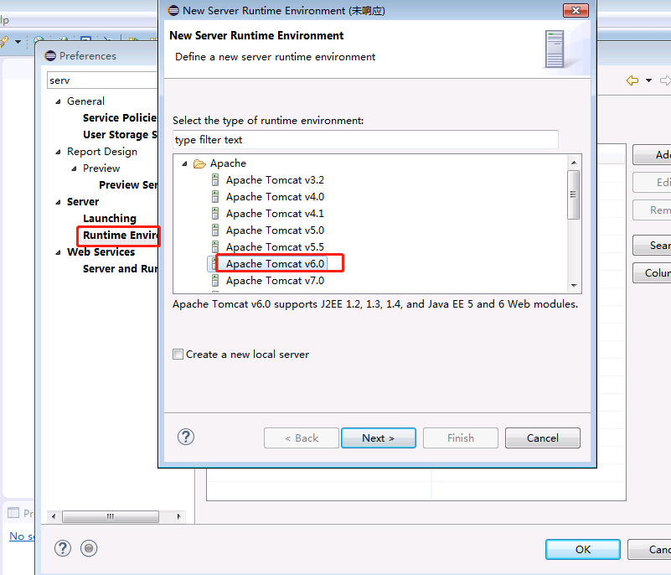

**2.** 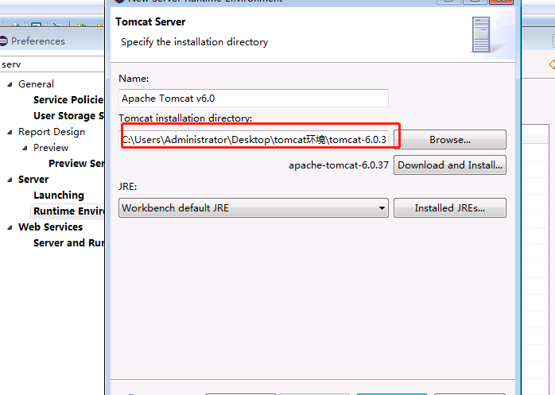

**3.** 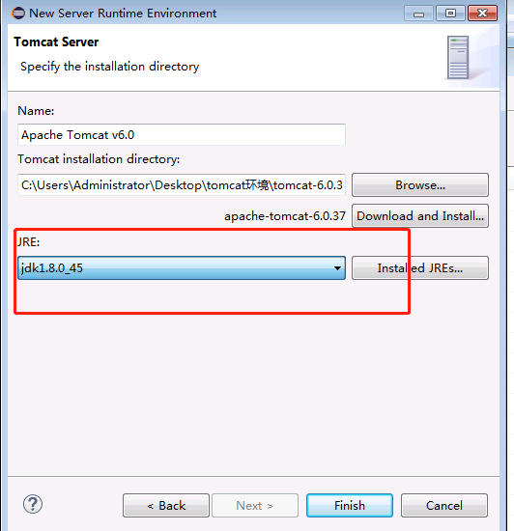

4.

4.

**4.** 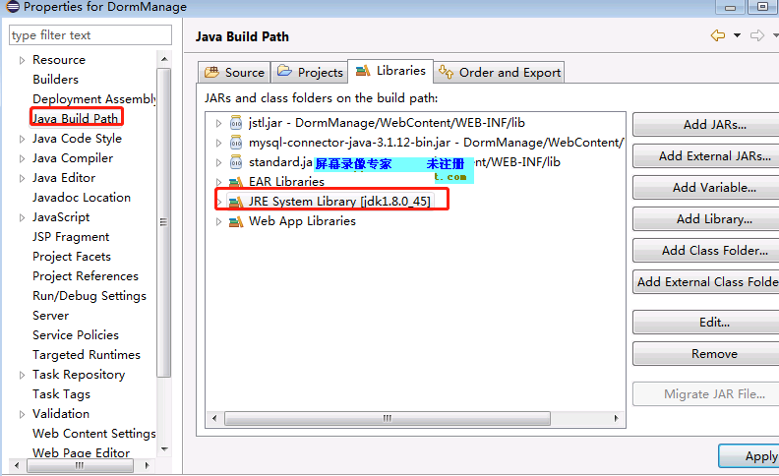

**5.** 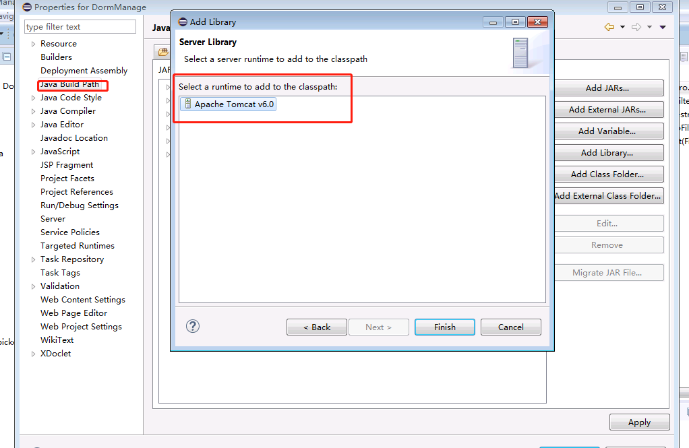

**6.** 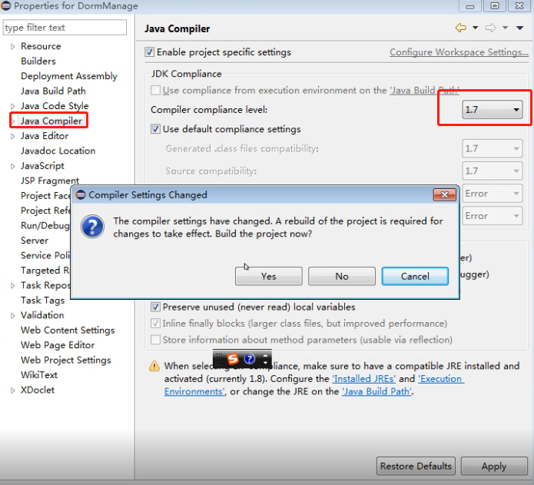

**7.**